第一章 数据库绪论
数据（data）是数据库中存储的基本对象
数据库（database，简称DB）是长期储存在计算机内有组织、可共享的大量数据的集合。
数据库管理系统位于用户与操作系统之间的一层数据管理软件
数据库系统的构成
- 数据库
- 数据库管理系统（及外围的应用开发工具）
- 应用程序
- 数据库管理员

数据库管理系统的主要功能
  - ①数据定义功能
  - ②数据组织、存储和管理功能
  - ③数据操纵功能
  - ④数据库的事务管理和运行管理功能
  - ⑤数据库的建立和维护功能功能
  - ⑥其他功能功能
DBMS的DCL：安全性保护、完整性检查、并发控制、数据库恢复

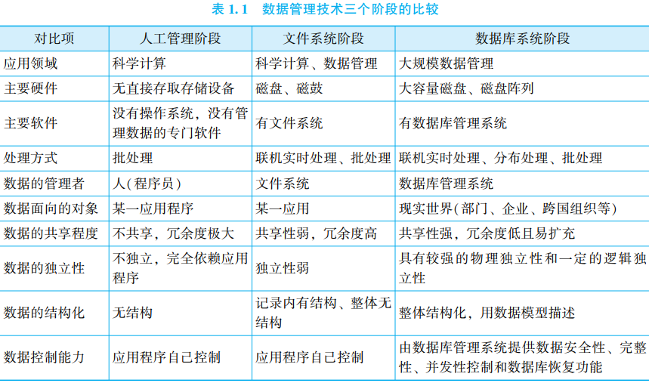
文件系统与DBMS的区别：
文件系统的数据是面向某一应用的，文件的共享性差、冗余度大、独立性差、整体无结构
DBMS的数据面向整个组织和企业，共享性高、冗余度小、具有物理和逻辑独立性。


数据库系统管理数据的特点
- （1）整体数据的结构化
- （2）数据的共享性强，冗余度低且易于扩充
- （3）数据的独立性强 数据独立性由数据库管理系统的两级映像功能来保证（物理/逻辑）
- （4）数据由数据库管理系统统一管理和控制
数据库系统最大的特点是三级抽象两级独立性

实体型（entity type）
用实体名及其属性名集合来抽象和刻画同类实体称为实体型
实体集（entity set）
同一类型实体的集合称为实体集
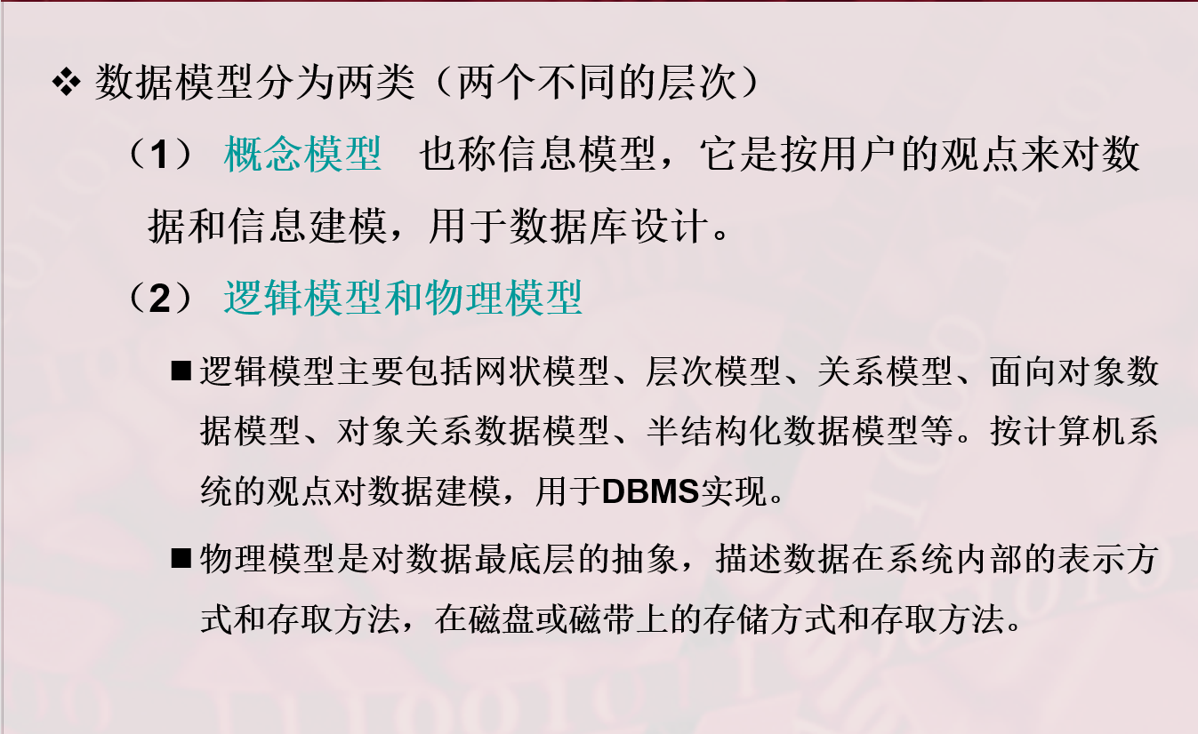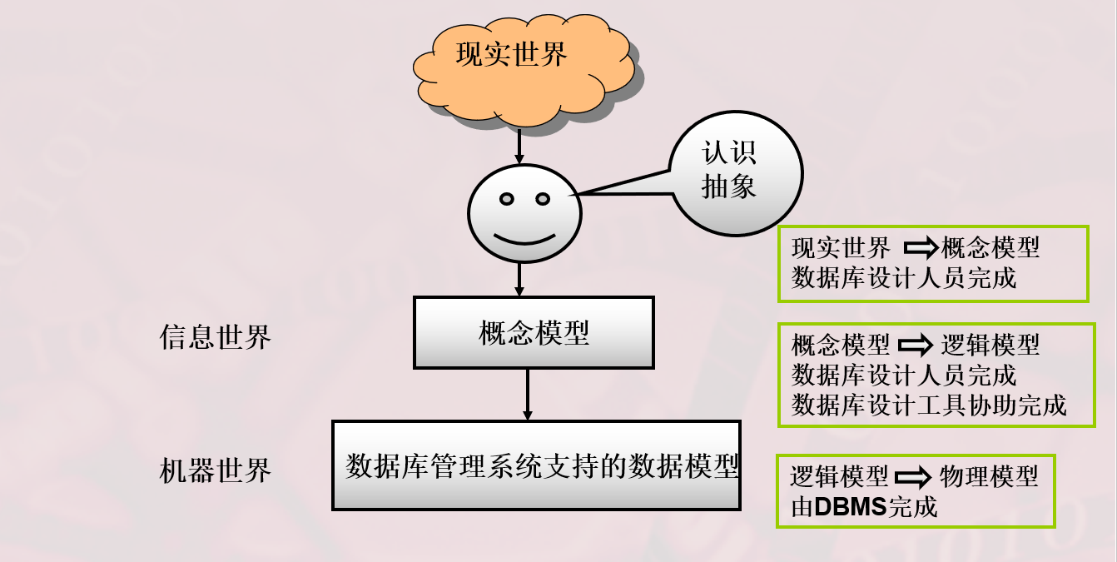
数据模型概念：数据模型是对现实世界数据特征的抽象，是现实世界的模拟，按计算机系统的观点对数据建模
数据模型作用：数据模型是数据库系统的核心和基础，任何一个DBMS都要以一个数据模型为基础，或者支持某个数据模型 数据模型都是逻辑上的
数据模型的三要素
- 1.数据结构 描述数据库的组成对象以及对象之间的联系
- 2.数据操纵
- 3.数据约束

物理模型：数据模型以一定的组织方式存储在数据库管理系统中，是数据模型在数据库管理系统内部的物理存储结构
- 层次模型（树）
- 网状模型（允许多节点为根，且可以有多个父节点）
- 关系模型 存取路径对用户隐蔽，用户只要指出“干什么”，不必详细说明“怎么干”
概念模型：按照用户的观点对数据和信息建模（现实世界到机器世界的一个中间层次，用于信息世界的建模）；最常用的概念模型是ER模型

码：可唯一确定一个元组
关系模式（schema）数据库中全体数据的逻辑结构和特征的描述，一般表示为：关系吗（属性、属性）

数据字典是数据库系统中各种描述信息和控制信息的集合
主要内容有：数据项、数据结构、数据流、数据存储、处理过程

外模式：子模式或用户模式，局部数据的逻辑结构和特征的描述，是数据库用户的数据视图
模式：逻辑模式，全体数据的逻辑结构和特征的描述，是所有用户的公共数据视图，外模式通常是内模式的子集
内模式：存储模式，是对数据的物理结构和存储方式的描述
两级映射：保证了物理和逻辑独立性；物理独立性：当物理结构改变，模式和外模式无需更改；逻辑独立性：当模式修改，外模式无需修改。二者都仅需修改映射

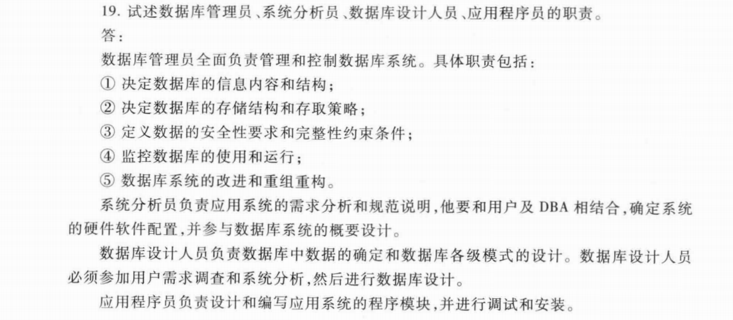

第二章
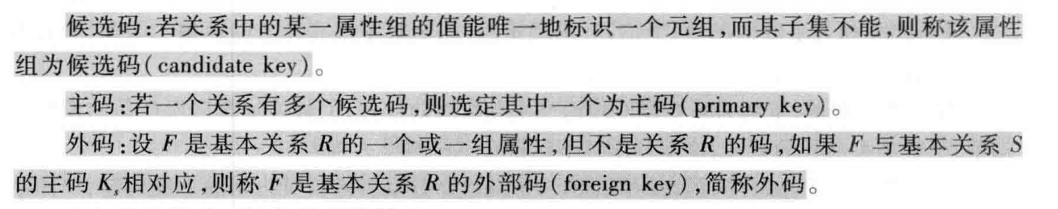
关系是关系模式在某一时刻的状态或内容，关系模式是静态的、稳定的，而关系是动态的，关系是关系模式的一个实例。

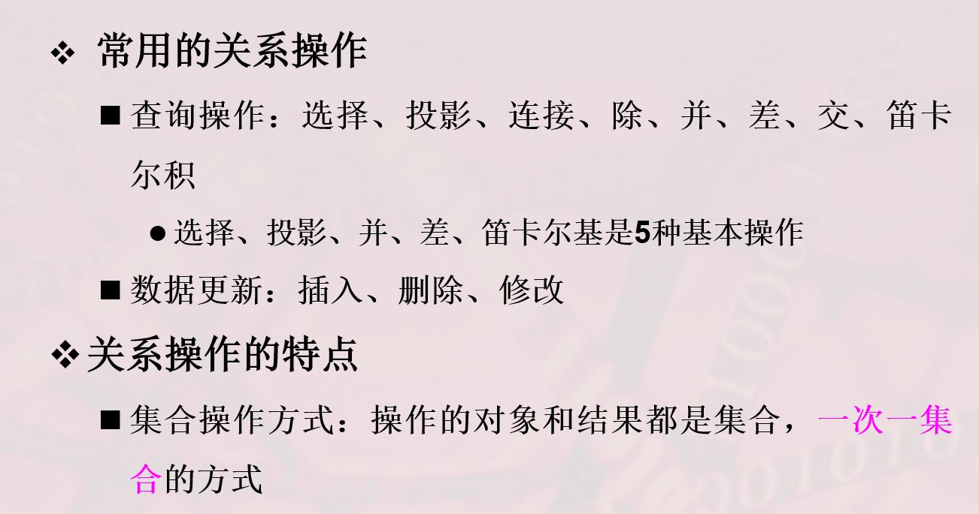

第三章
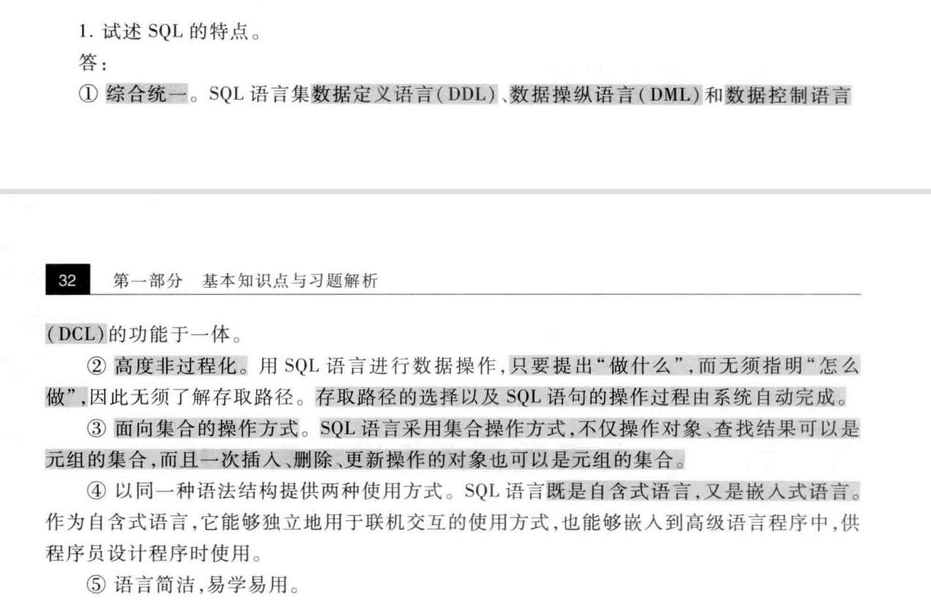
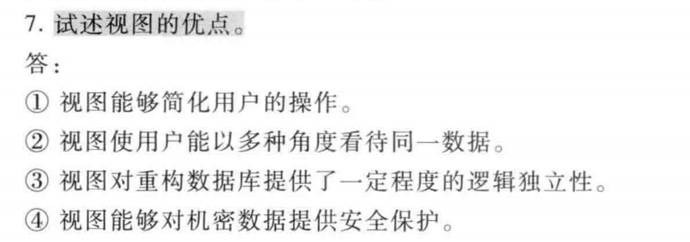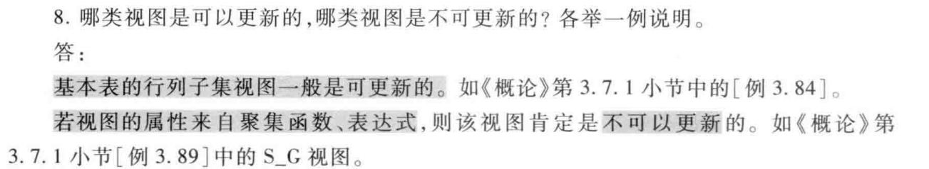

行列子集视图
模式定义、索引定义
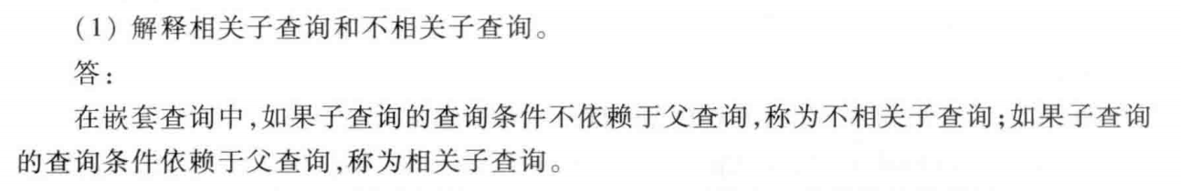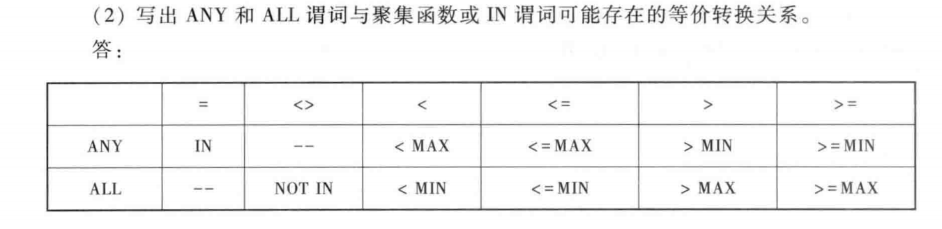
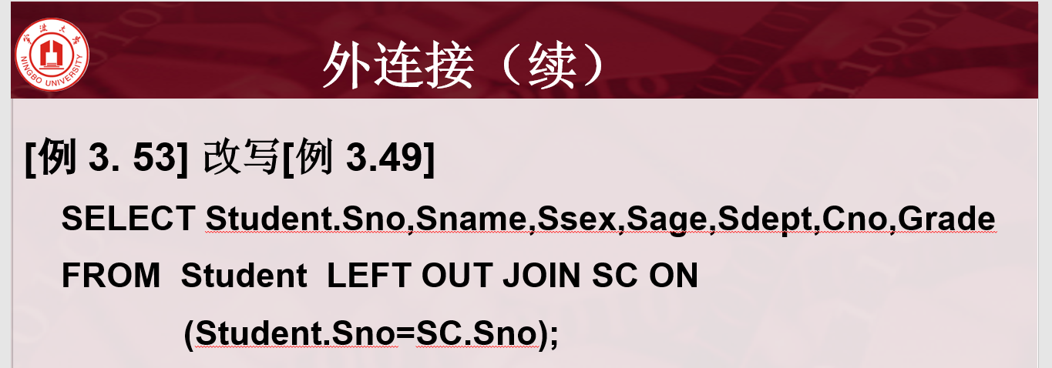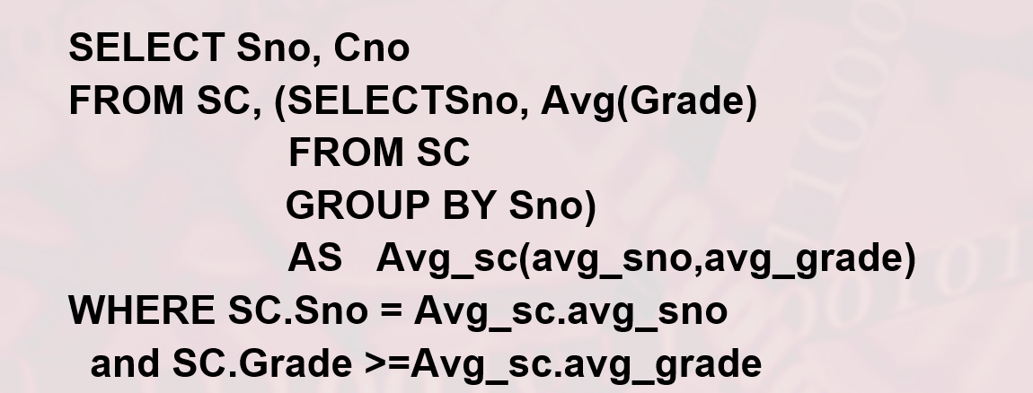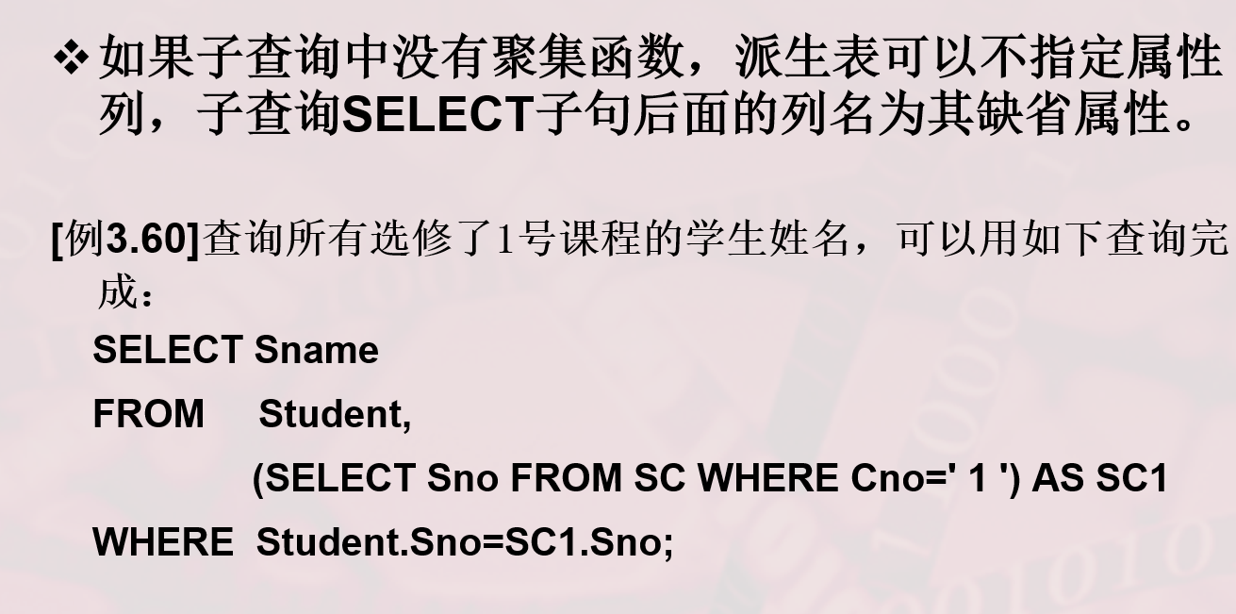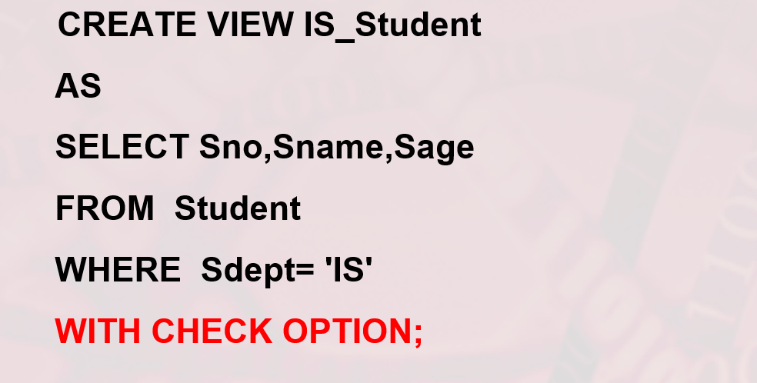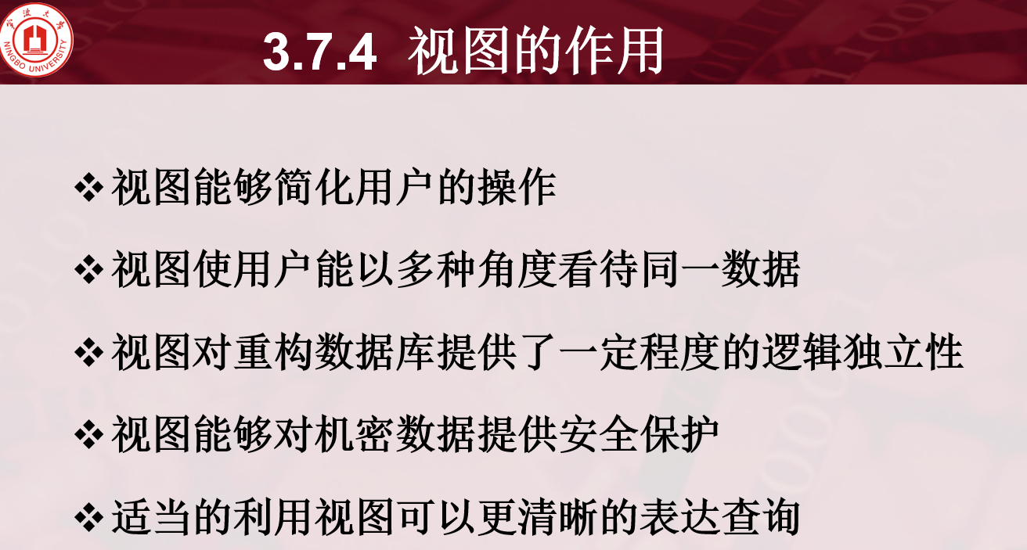

第四章 数据安全
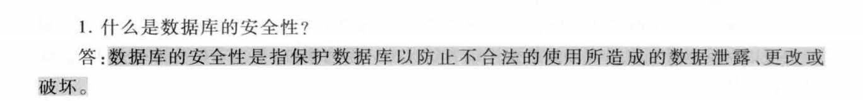
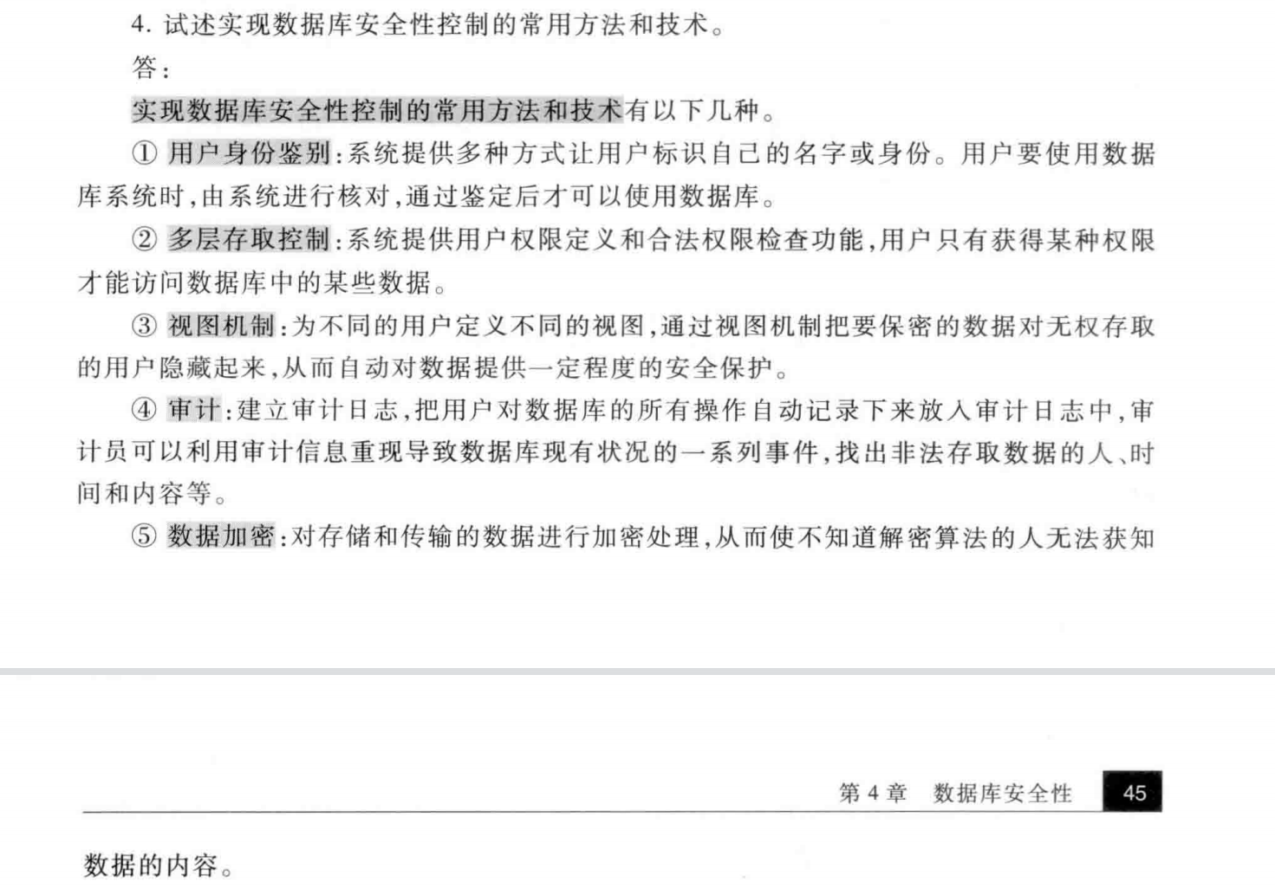
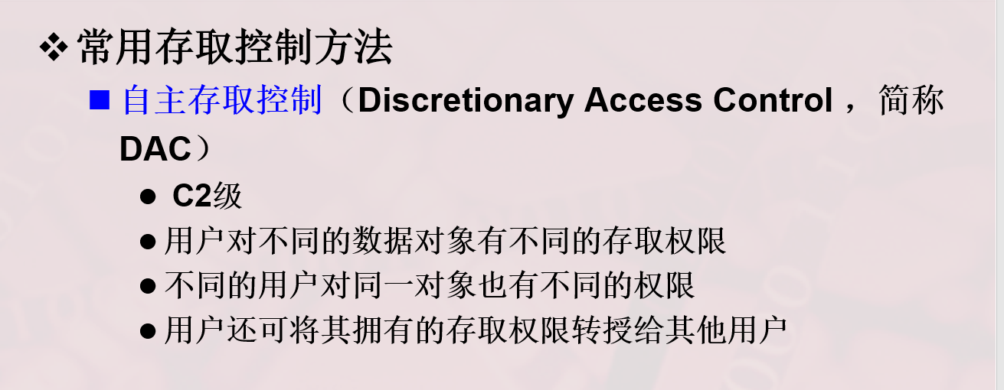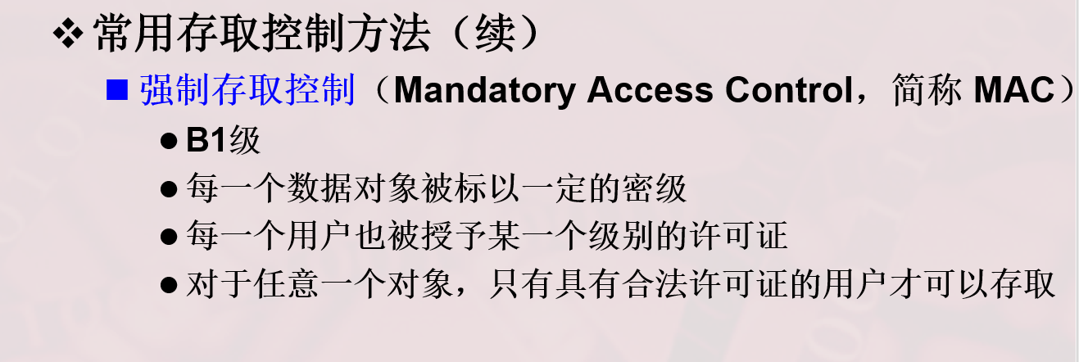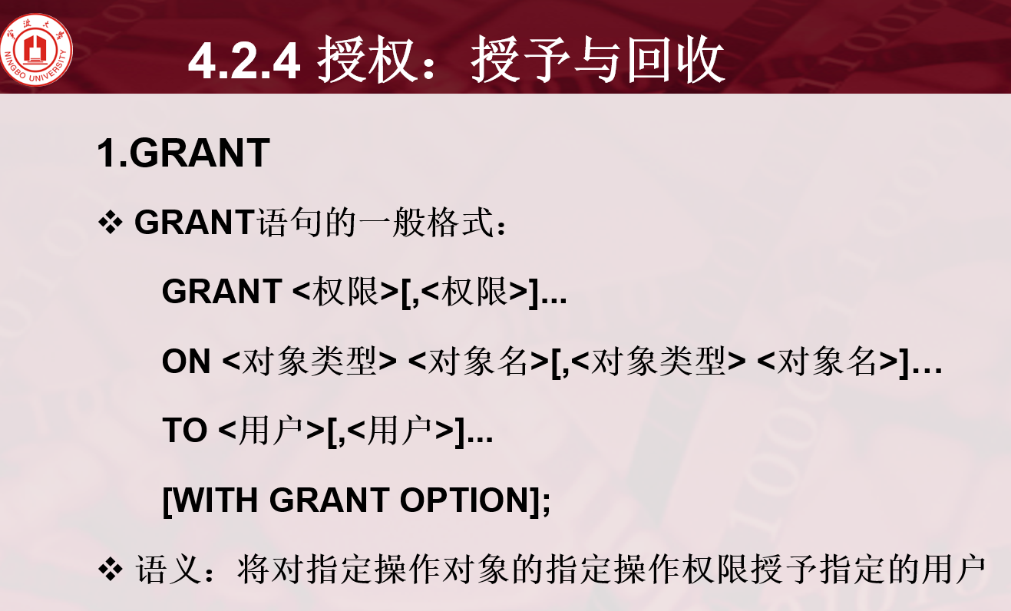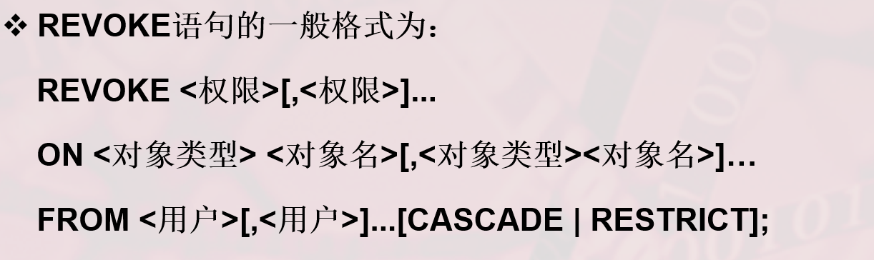
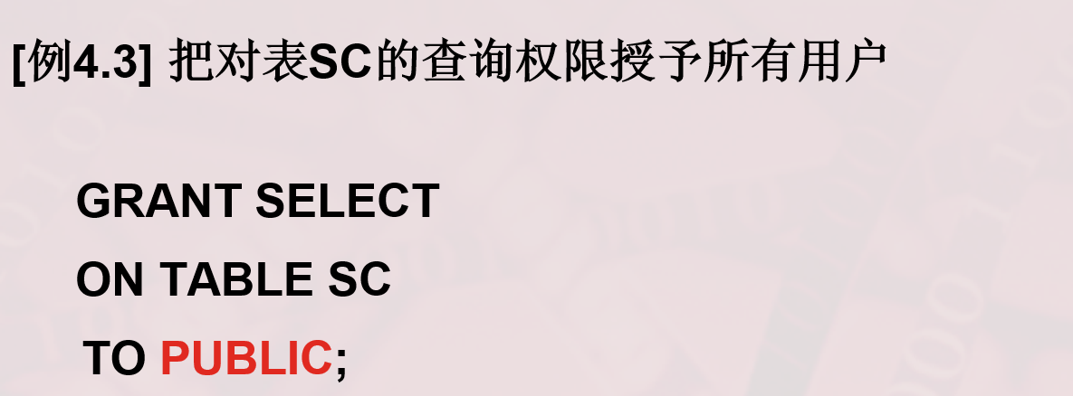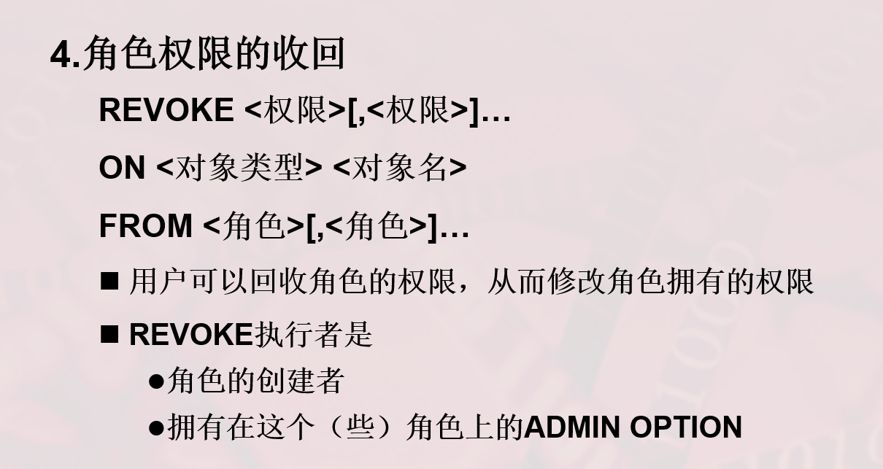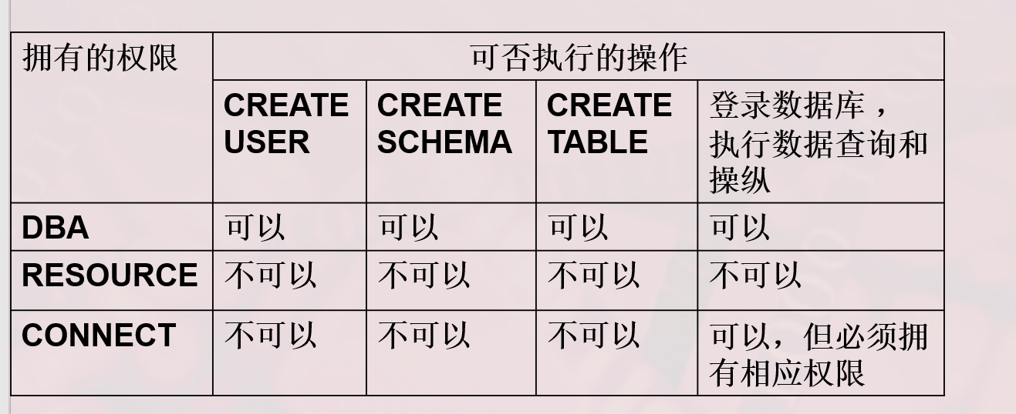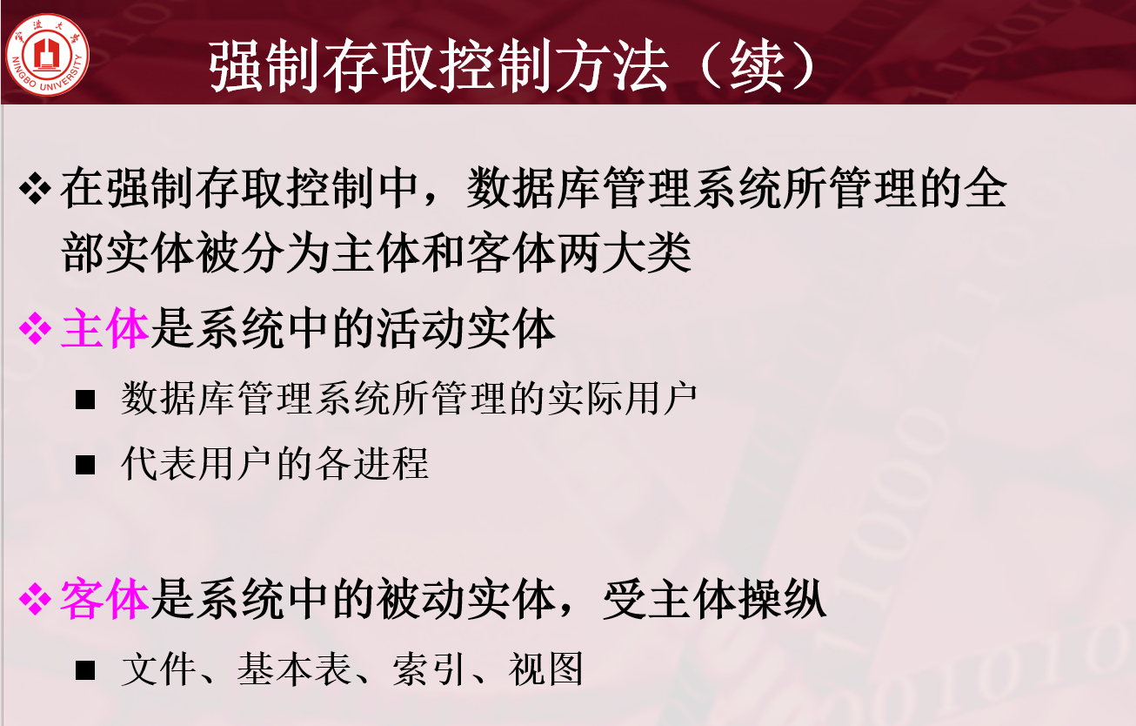
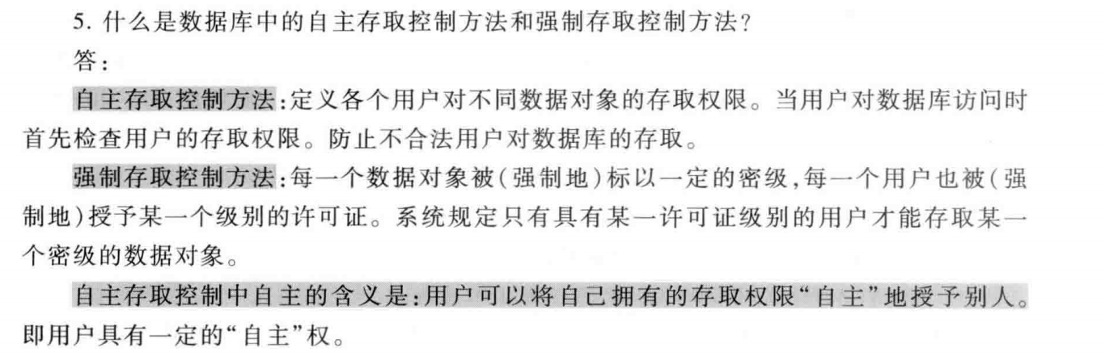

第五章 数据库完整性
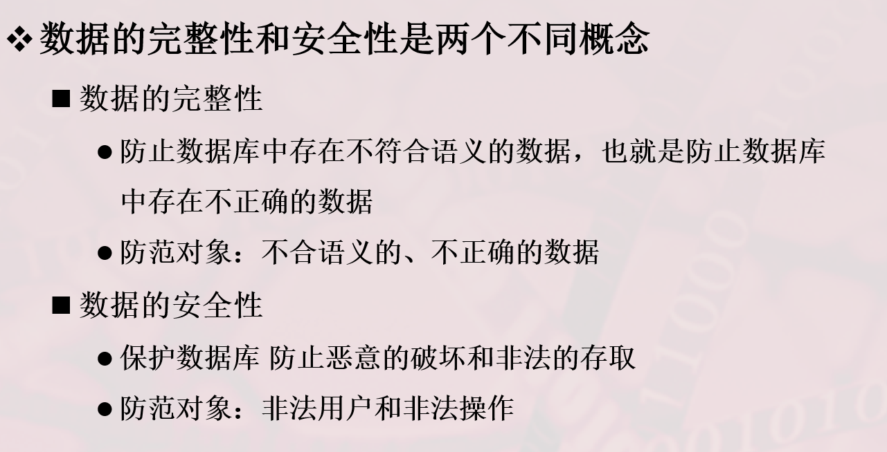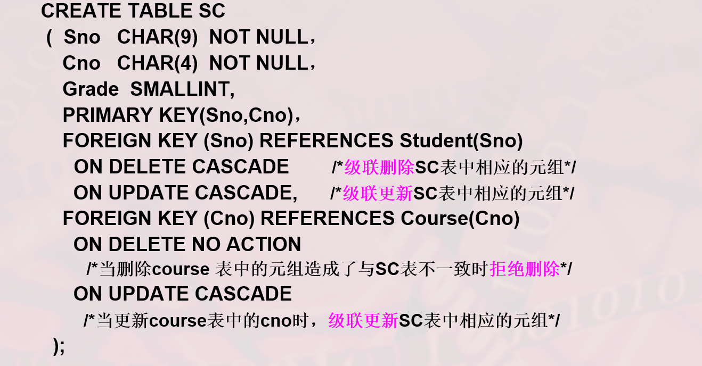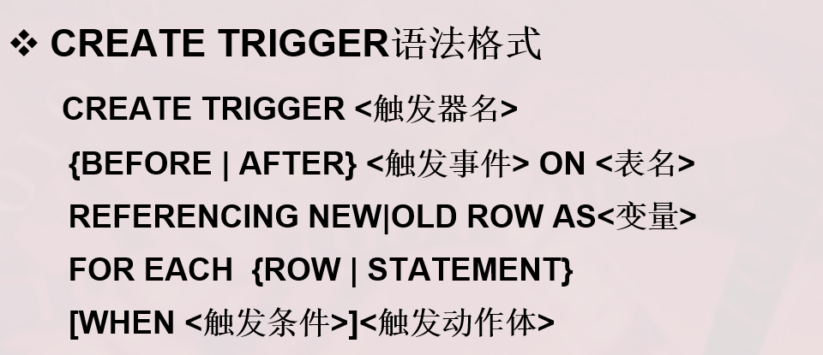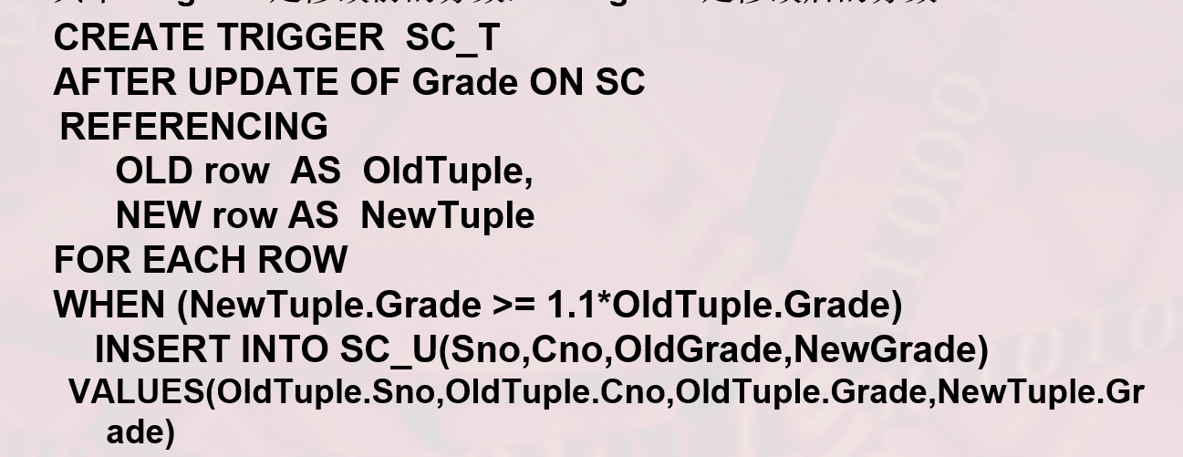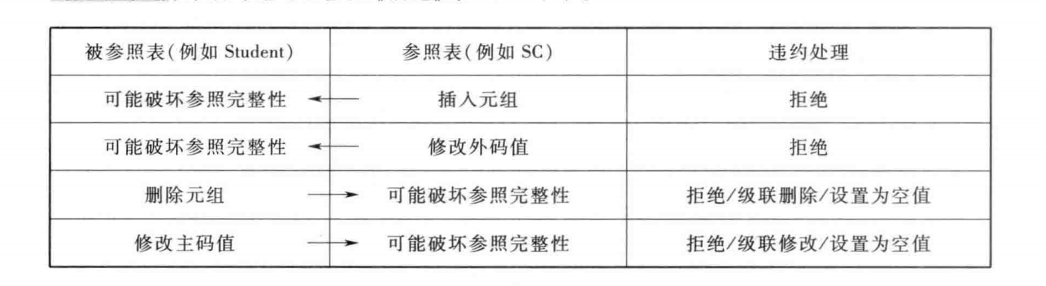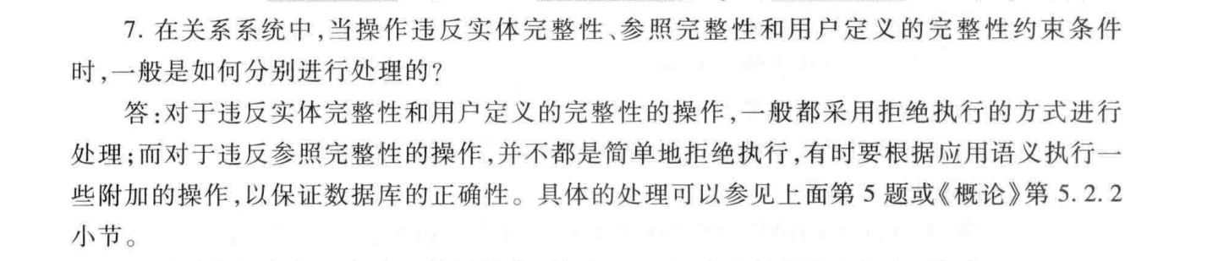
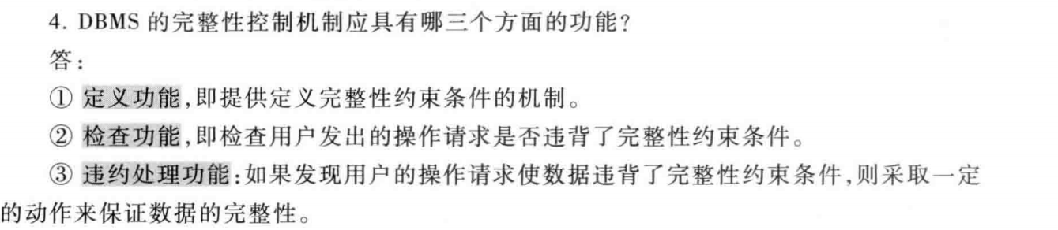
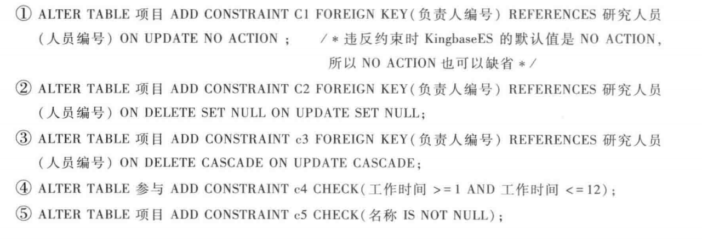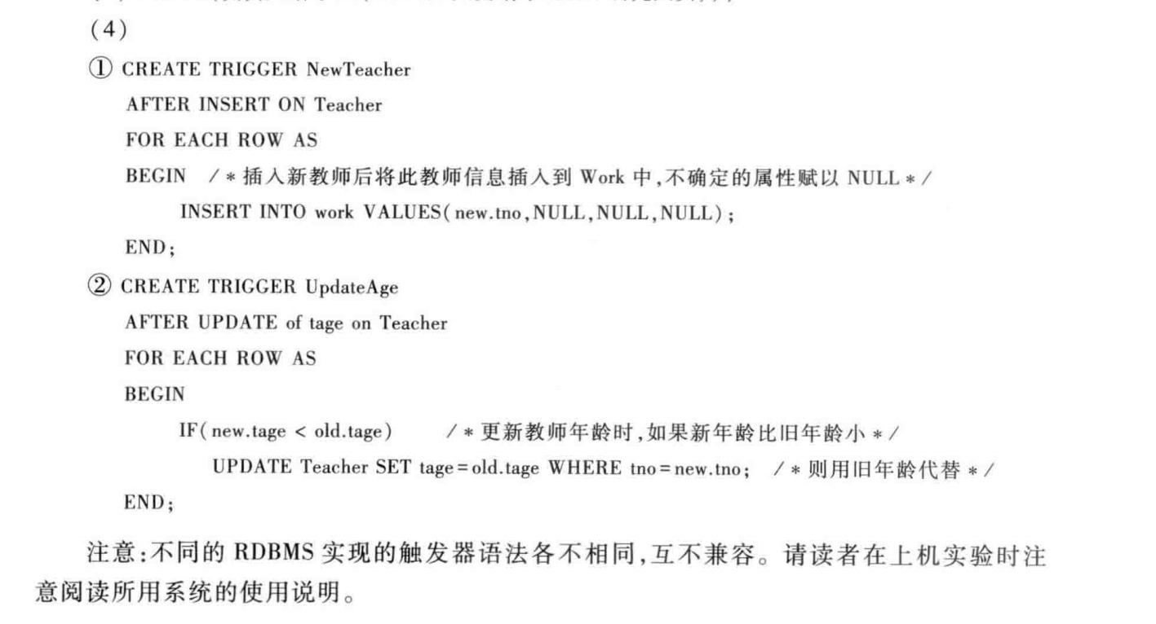

第六章 关系代数理论
范式通俗理解：1NF、2NF、3NF和BNCF-CSDN博客
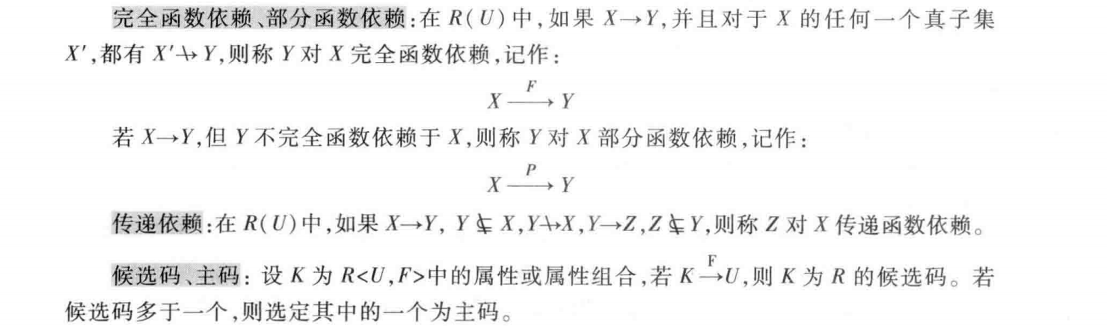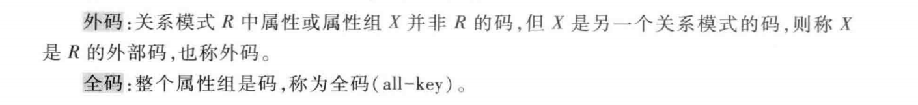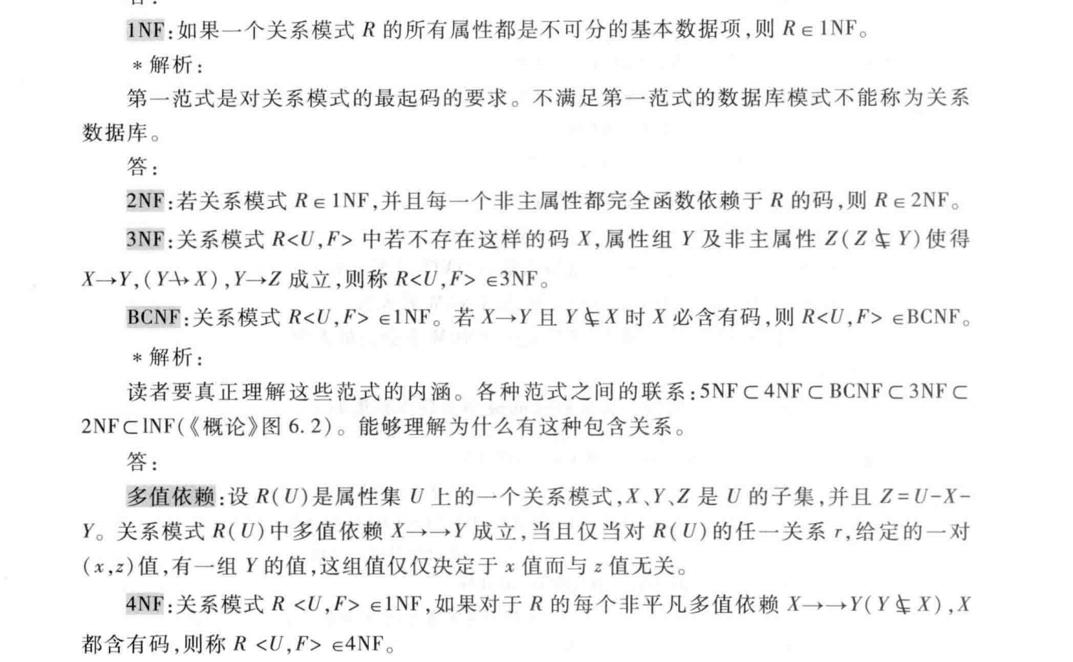
分解的原则：
1．无损链接 2.保持函数依赖不变

第七章 数据库设计
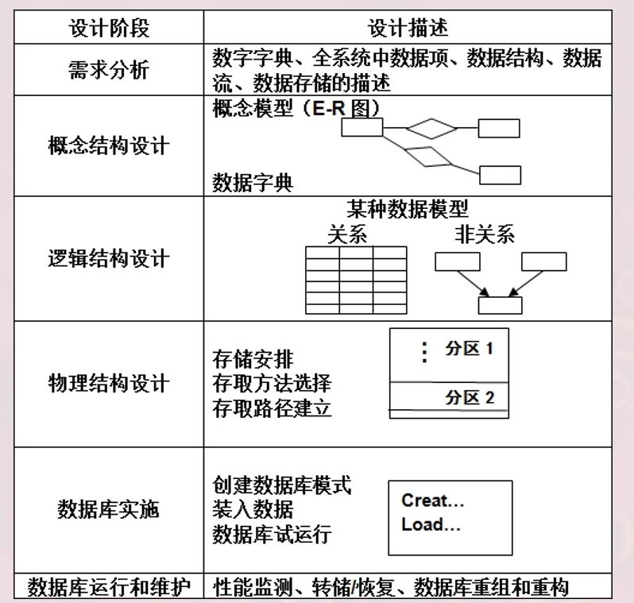
需求分析中的数据字典主要用于定义和描述系统中各类数据的业务含义、格式、有效范围等，侧重于从业务角度确保数据的一致性和清晰性。而关系数据库中的数据字典则是数据库管理系统存储的数据结构信息，描述了数据库中表、列、索引、约束等对象的定义和属性，侧重于技术实现和数据库管理。二者的联系在于，需求分析阶段的数据字典为数据库设计提供了基础，确保数据库中的数据结构和业务需求的一致性。


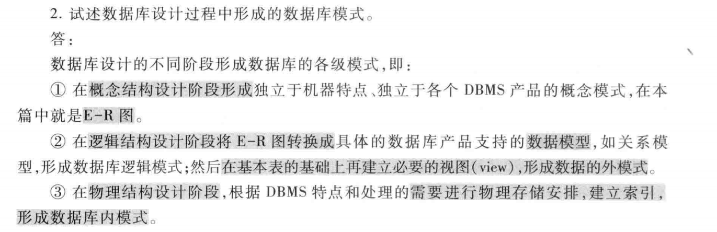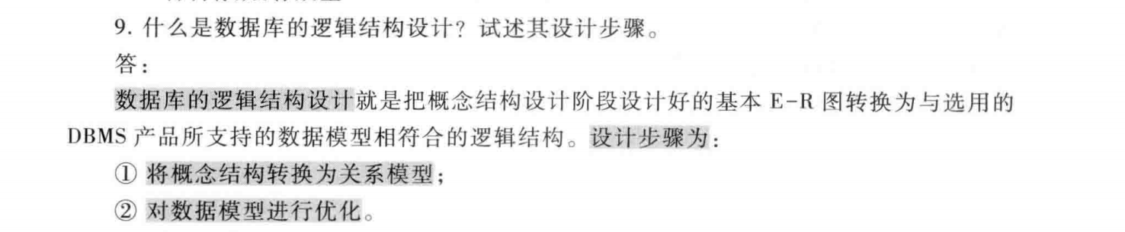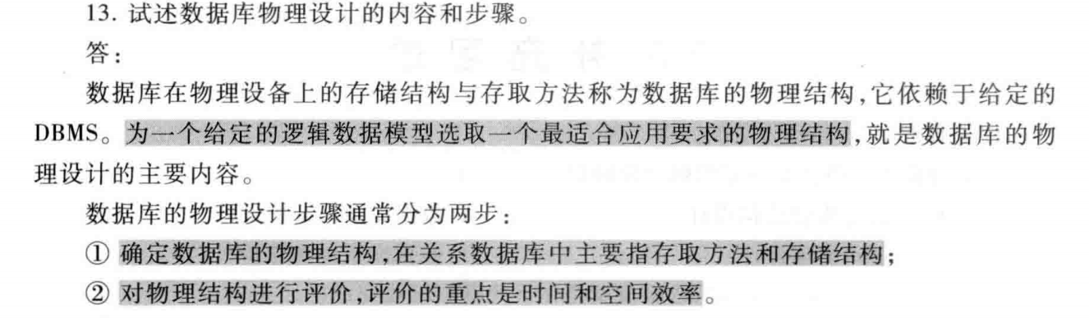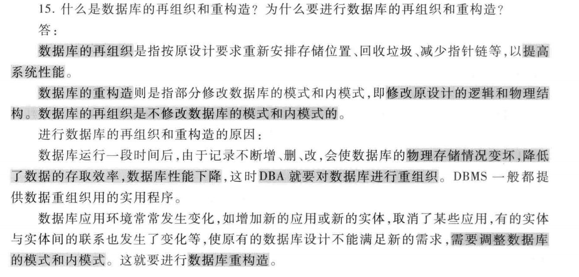

数据库常见存取方式：索引、聚簇、hash

数据字典：数据项、数据结构、数据流、数据存储、处理过程

第八章 数据库编程

Open 、 fetch、close

Call/select

Call/perform
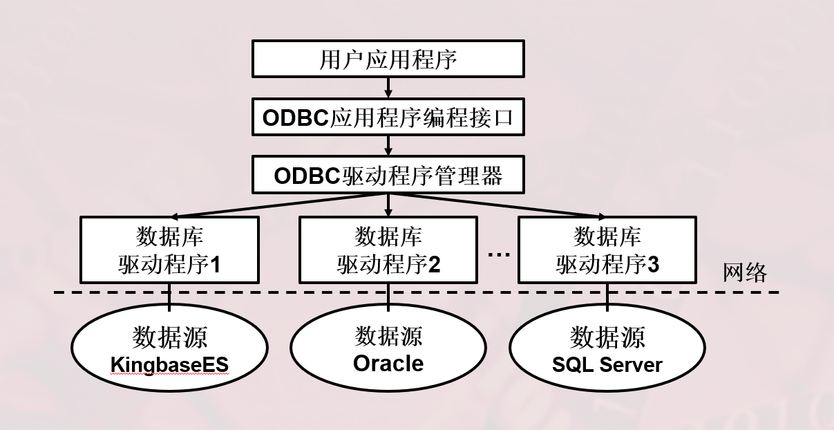


第九章 查询优化

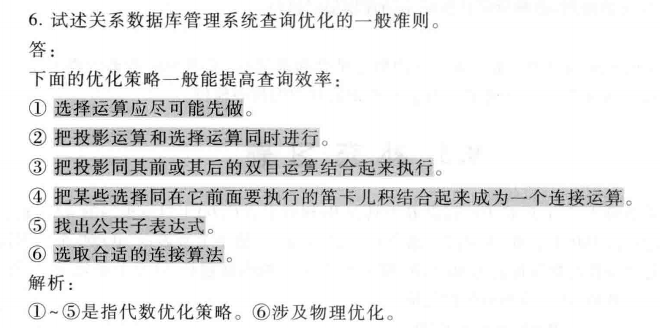

第十章 数据库恢复
- 恢复操作的基本原理：冗余

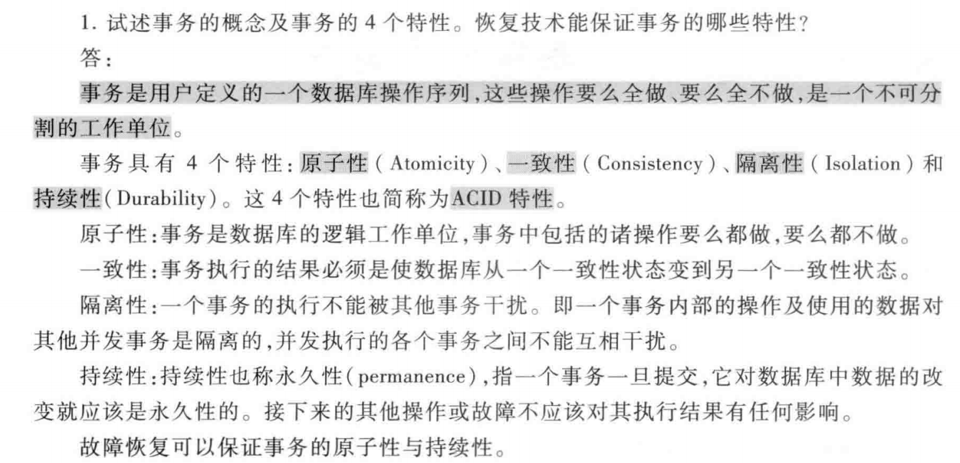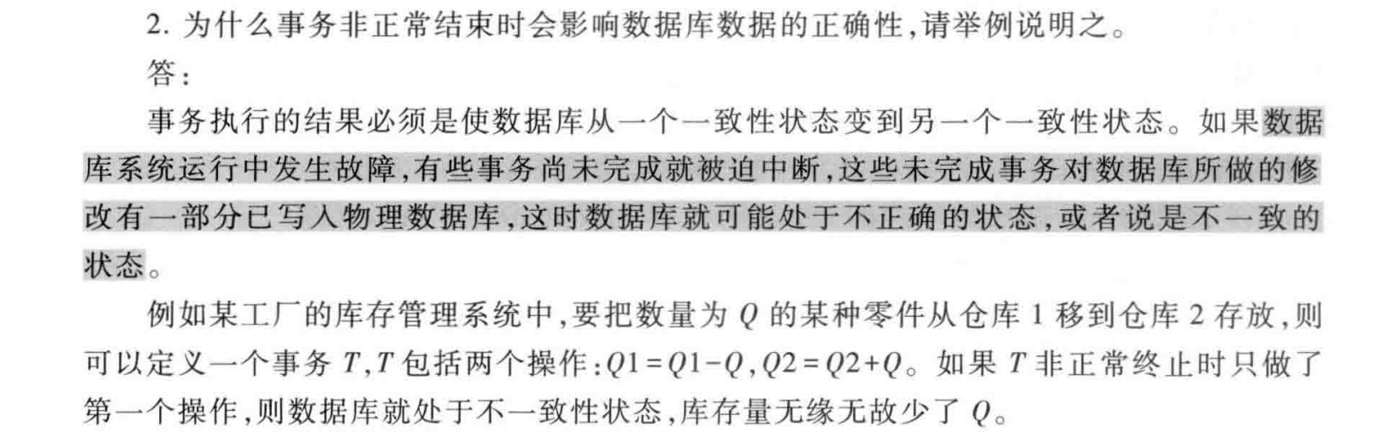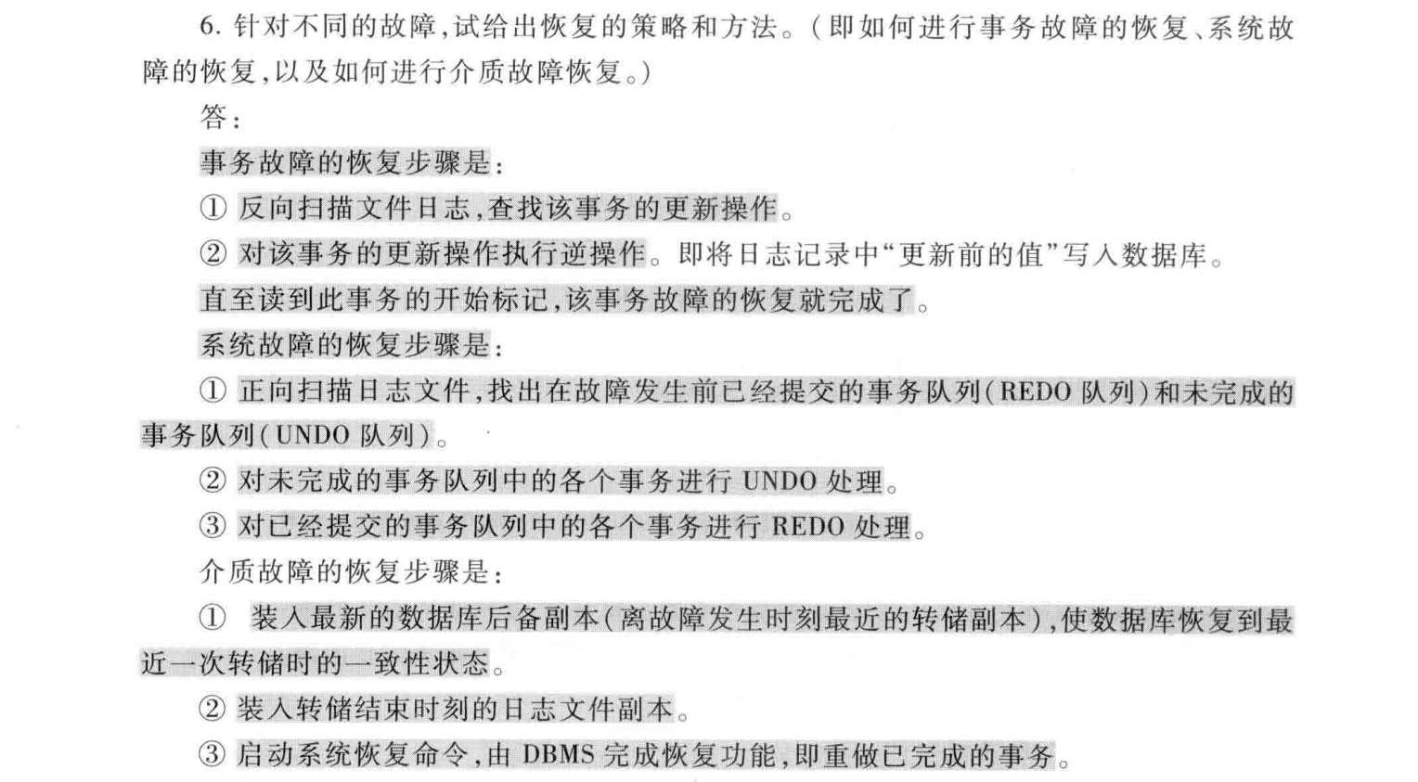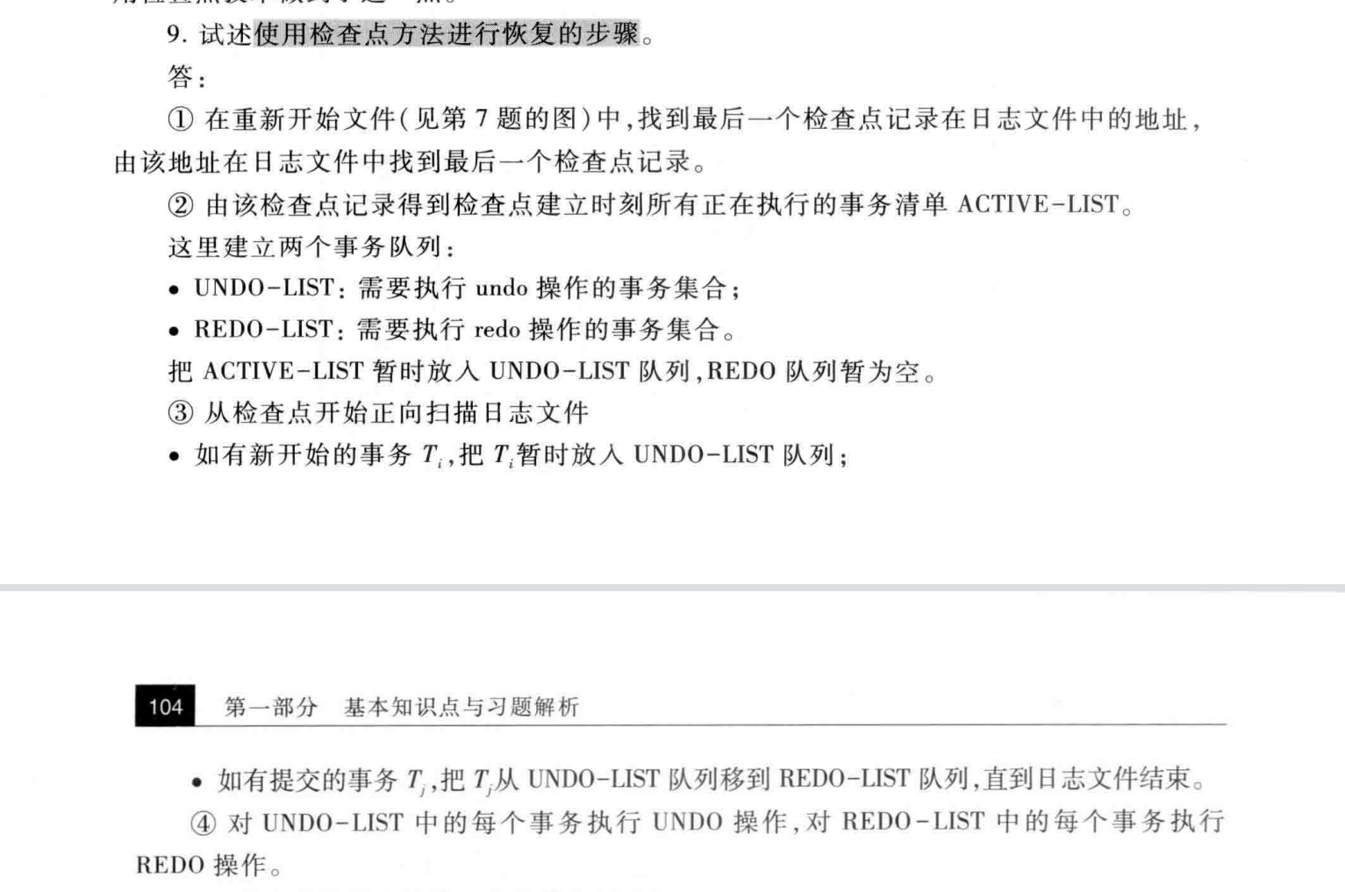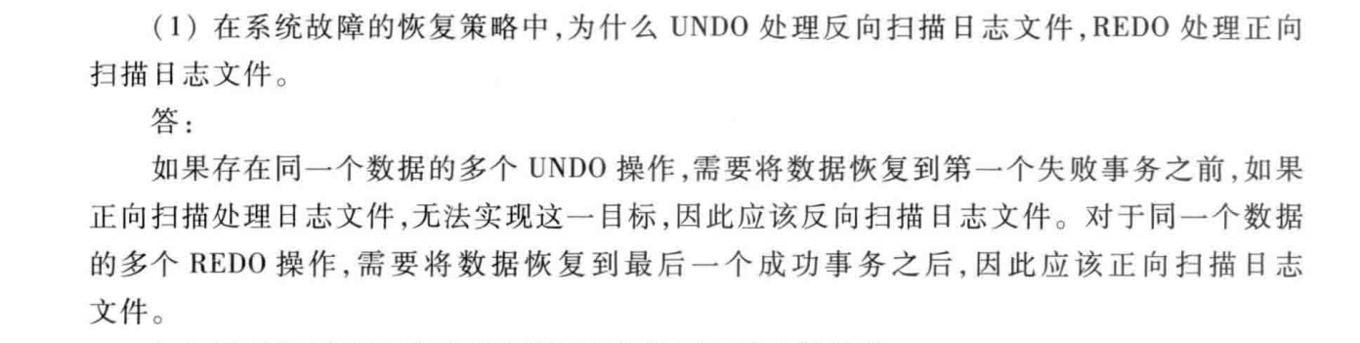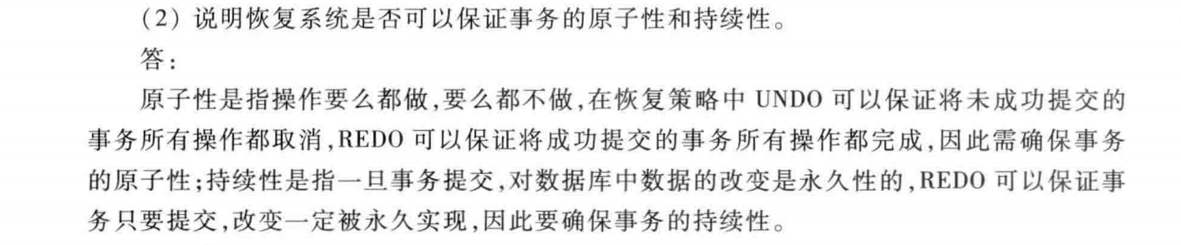

第十一章 并发控制
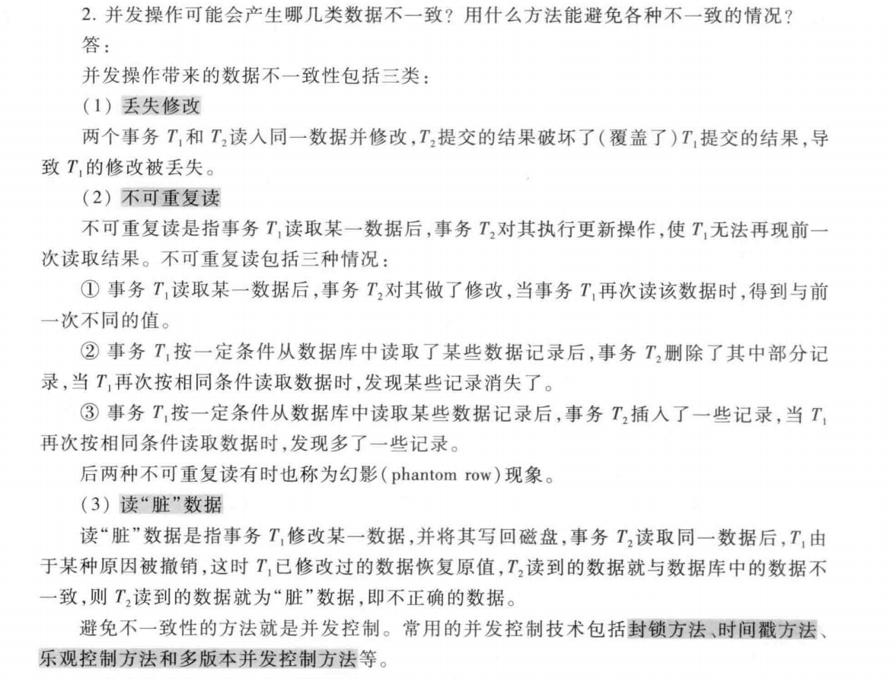

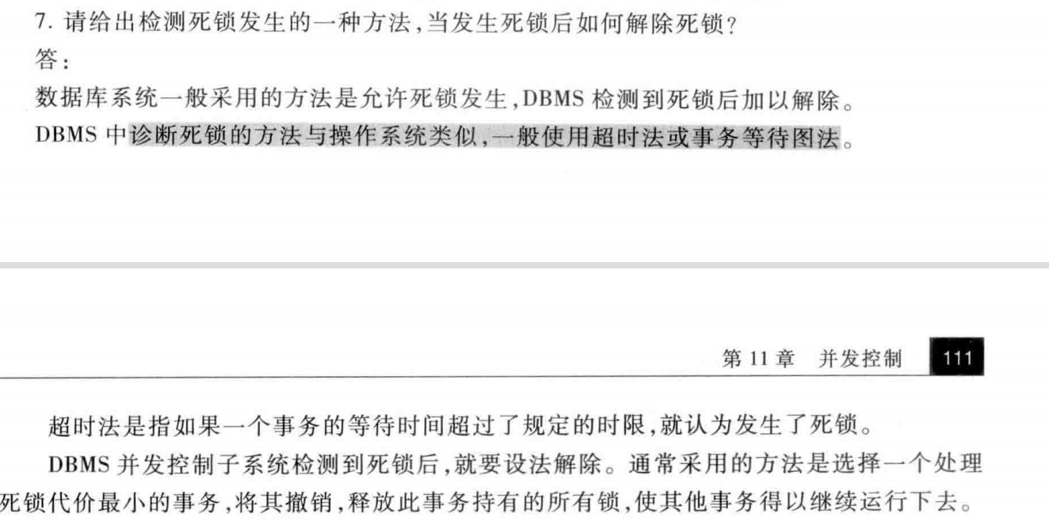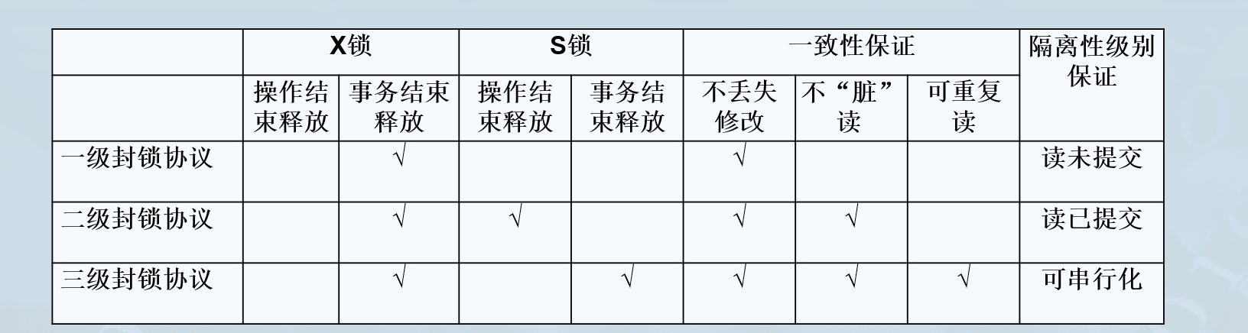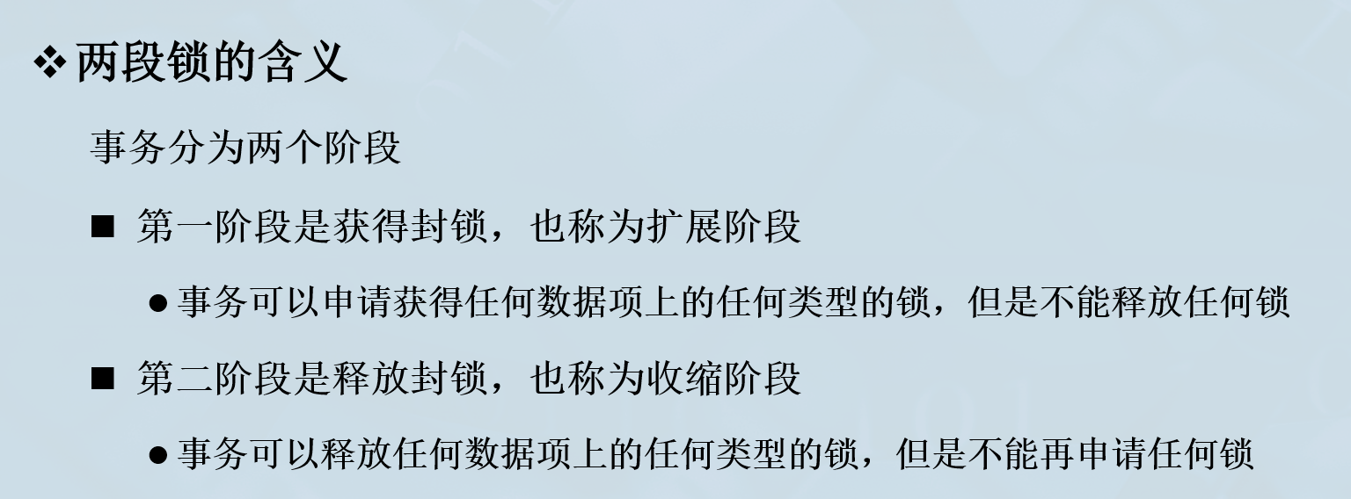s

